西港國中109學年 第1學期 第2次段考 二年級 地理科
- 選擇題： (第1~20題，每題3分；第21~30題，每題4分) (答案請寫在背面 答案欄 中)
- 現今市面上許多家電用品都標示「中國製造」，中國的產品在世界市場中占有極大比例。請問：下列何者是促使中國成為「世界工廠」的主因？ (A)勞動力充足 (B)資金很雄厚 (C)教育水準高 (D)勞工素質佳。
- 早期中國工業的分布明顯集中於東部和沿海地區，最主要的原因為何？ (A)交通便利 (B)礦產豐富 (C)氣候溼熱 (D)地形平坦。
- 臺灣在一九七○年代末期後，由於生產條件的改變，許多紡織、製鞋等類型工廠紛紛遷往中國設廠，形成一波波的臺商潮。請問：早期遷往中國設廠的企業，主要考量的因素為下列何者？ (A)工資低廉 (B)交通便利 (C)礦藏豐富 (D)市場廣大。
- 中國在一九八○年代實施經濟改革開放後，陸續於東南沿海設立經濟特區，當時因具備哪些優勢，能吸引外商投資，成功帶動經濟發展？ (甲)廉價勞力 (乙)便利交通 (丙)管理經驗 (丁)優惠條款 (戊)豐富礦產 (A)甲乙丙 (B)丙丁戊 (C)乙丙丁 (D)甲乙丁。
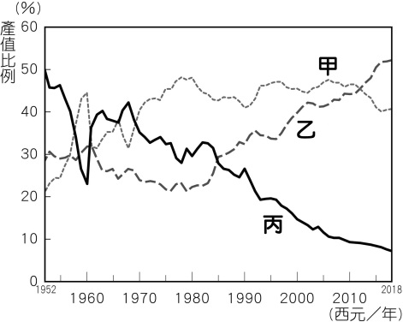
- 右圖為中國三級產業產值占GDP的比重變化圖。請判斷：第一級、第二級、第三級產業的GDP分別為圖上的哪一條曲線？ (A)甲乙丙 (B)甲丙乙 (C)乙甲丙 (D)丙甲乙。
- 在中國廣東的衆多工廠裡，每年有400萬雙手生產銷往全球的400億個玩具，聖誕樹、聖誕彩燈、聖誕花環和聖誕球等產品被裝滿貨櫃，漂洋過海奔赴歐美各地。請問：中國被稱為「世界的聖誕工廠」，最主要的原因是具有下列何種生產優勢？ (A)原料 (B)勞力 (C)市場 (D)交通。
- 全球製鞋龍頭寶成集團，過去在中國的工廠大部分是將生產的產品外銷，但隨著生產因素轉變，必須將工廠移往印尼、越南等東南亞地區以利外銷，中國境內的工廠則以內銷為主。影響寶成集團進行工廠區域轉移的主要因素為下列何者？ (A)科學技術提升 (B)勞動成本上漲 (C)原料取得便利 (D)動力能源充足。
- 上海的浦東新區目前已成為中國資訊科技產業重鎮，也是新興的金融服務業聚集地區。在西元1990年前浦東的發展與現今的狀況差異甚大，在規畫開發後這一地區主要憑藉區域內的優勢，使得外資與技術大量流入上海並帶動鄰近地區的發展。請問：下列各項當中哪一項並非浦東新區所具有的發展優勢？ (A)市場廣大 (B)礦產豐富 (C)交通便利 (D)人才眾多。
- 中國網路應用創造出多家世界級的網際網路企業，如阿里巴巴、騰訊等，服務業網路應用的成功似乎讓中國期待「互聯網＋製造業」的發展模式能為經濟發展帶來轉變。請問：文中所指的轉變是指下列何者？ (A)成為世界工廠 (B)增加原料需求 (C)提升產業技術 (D)出口總值成長。
- 附圖為中國煤、鐵、石油分布狀況圖。下列中國地理現象中，何者與此空間分布的關係最密切？ (A)長江流域開發較早、人口密集 (B)北部交通運輸以陸運為主 (C)北部的重工業較南部發達 (D)經濟特區皆設於北部沿海地區。
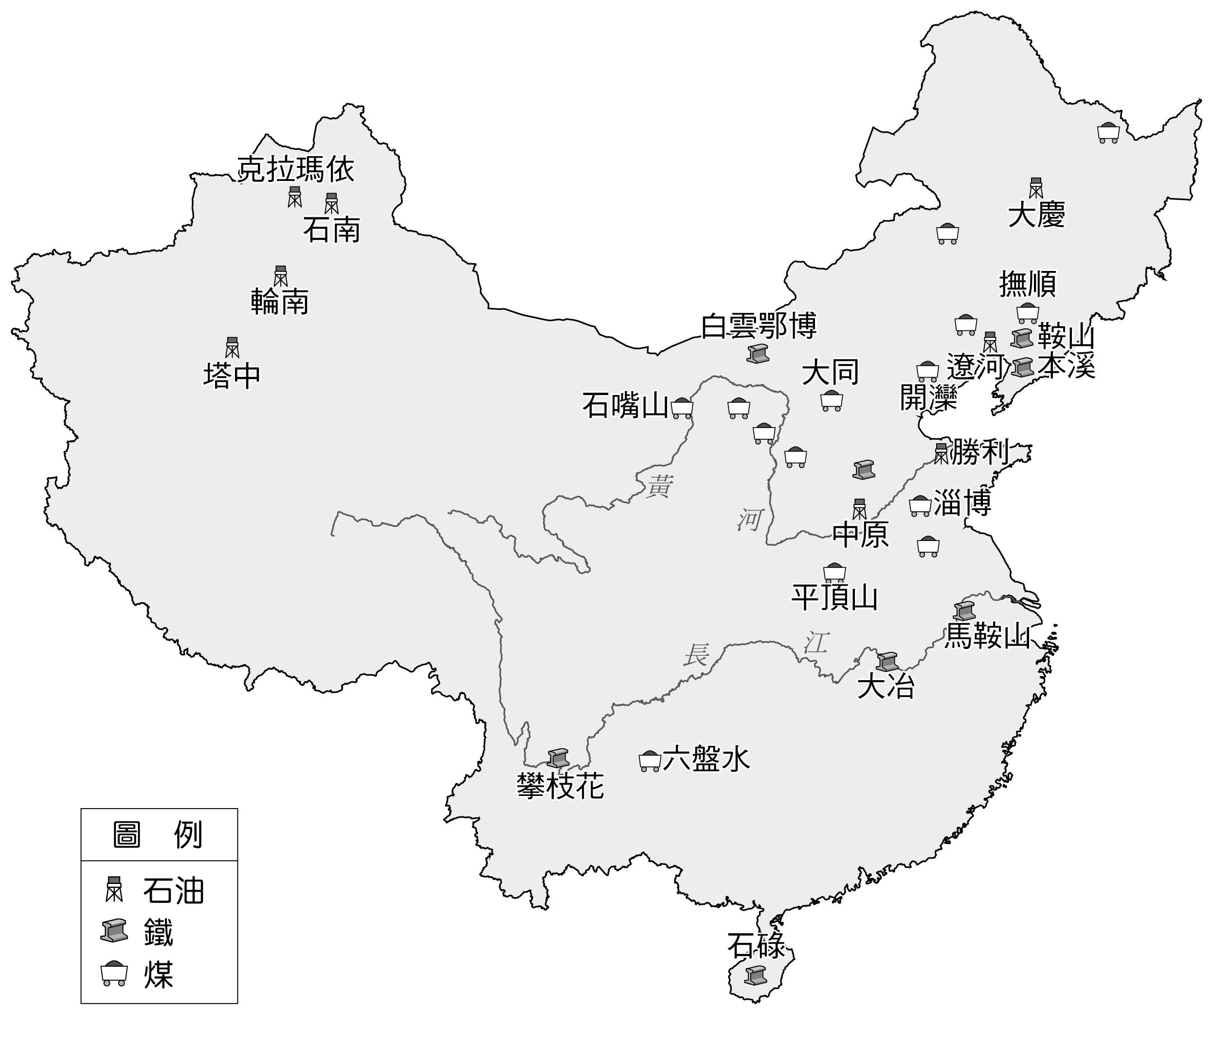
- 「這城市座落於長江三角洲，瀕臨東海，是目前中國發展最快和經濟最發達的城市之一，也是中國最大的城市。」文中的城市指的是何地？ (A)香港 (B)北京 (C)天津 (D)上海。
- 中國東部沿海地帶最主要的三個工業區為： (甲)珠三角 (乙)環渤海 (丙)長三角。若由南而北排列，下列順序何者正確？ (A)甲乙丙 (B)乙丙甲 (C)丙乙甲 (D)甲丙乙。
- 中國西部經濟帶與其他地區比較，西部經濟帶具備了下列哪一種發展的優勢條件？ (A)人口素質高 (B)陸運交通便捷 (C)引進外資方便 (D)天然資源豐富。
- 中國社會科學院於西元2018年發布的「中國城市競爭力報告」指出，位於珠三角經濟圈、改革開放之後迅速竄起的〇〇，因經濟快速起飛，已第四度超越曾蟬聯12年城市競爭力冠軍的香港拔得頭籌，是深具發展潛力的新興都市。請問：上述〇〇城市所指為何？ (A)海口 (B)深圳 (C)上海 (D)澳門。
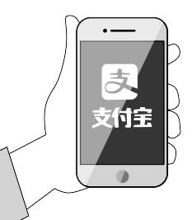
- 右圖為近年來中國相當普及的商業消費支付方式，此類支付方式的蓬勃發展需要有下列哪一個環境支持？ (A)民主開明的政策制度 (B)發達的電子金融系統 (C)發展興盛的國際貿易 (D)廣大遼闊的國土面積。
- 中國於西元2000年通過西部大開發政策，包括有西電東送、西氣東輸、青藏鐵路、南水北調等項目，除了促進西部地區的經濟發展外，也顯示東部經濟帶在快速的經濟發展下，面臨到下列哪一個經濟難題？ (A)原料不足 (B)工資上漲 (C)能源不足 (D)土地狹小。
- 「國際美食節在廣州舉辦，吸引了50多萬市民和旅客到場品嘗美食，人潮洶湧可謂盛況空前……。」依據上文報導，可說明中國經濟的哪一項特色？ (A)國際貿易總額名列前茅 (B)高科技產業發達 (C)消費市場潛力龐大 (D)成為世界工廠。
- 中國排放大量廢氣，也進而影響臺灣、南韓、日本的空氣品質。這些空氣中的汙染物質主要經由下列何者飄向受影響的國家？ (A)夏季季風 (B)夏秋颱風 (C)冬季季風 (D)春季龍捲風。
- 下列哪兩者是世界各國試圖降低碳排放量所簽訂的協定？ (甲)《巴黎協定》 (乙)《蒙特婁議定書》 (丙)《京都議定書》 (丁)《里約環境與發展宣言》 (A)甲丙 (B)甲乙 (C)乙丙 (D)丙丁。
- 在有關氣候變遷的國際環境公約簽署上，中國的態度往往顯得消極，其主要原因為何？ (A)為了維持經濟高度成長，無法立即改變生產模式 (B)環保團體抗爭，導致工廠生產停頓 (C)為了爭取本土企業家支持，無法讓外國環保工廠入駐 (D)土地資源有限，無法遷移工廠。
- 85度C是從臺灣起家的連鎖咖啡麵包業。附圖為該集團西元2018年在全球三大國家的分店數量，其中中國該年度的銷售金額占集團總金額62％，達150多億臺幣。當初選擇前往中國投資主要是該國的哪一種優勢？ (A)市場廣大 (B)工資低廉 (C)原料豐富 (D)技術優異。
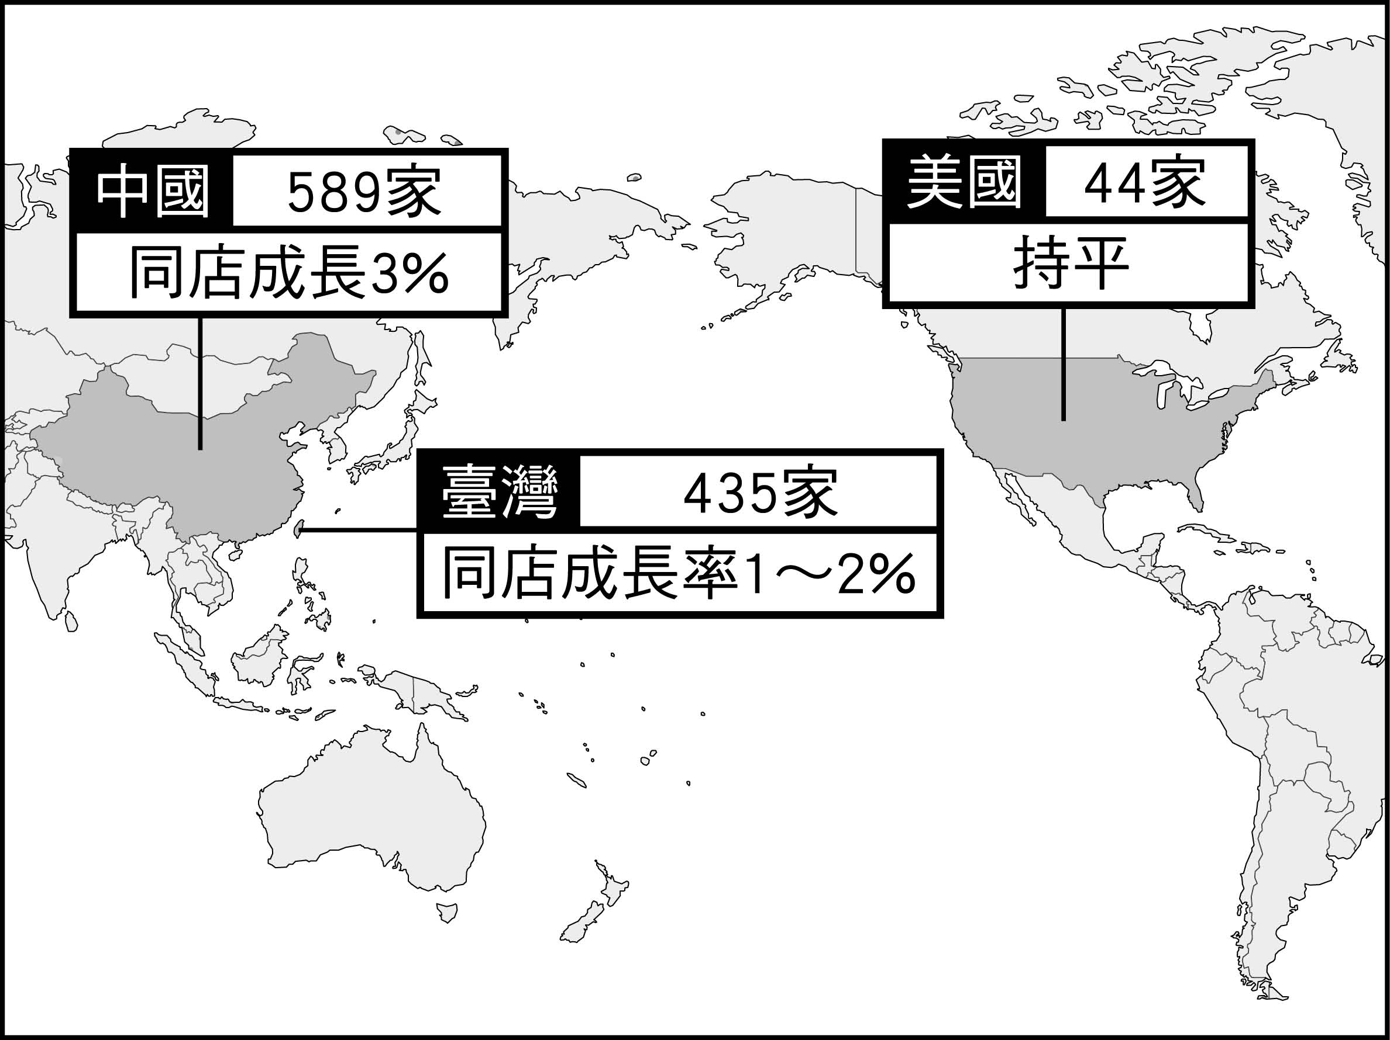
- 近年來，華為、Oppo、Vivo、小米及Realme等中國企業所生產的手機積極擴張海外市場，在西元2019年第2季全球市占率達到42%的新高，華為手機以售出5,870萬支奪得亞軍。下列哪一個經濟現象，與中國手機在海外銷售量節節攀升有關？ (A)農牧產品出口 (B)產業轉型升級 (C)網際網路普及 (D)交通物流改革。
- 中國在一帶一路的開發和出資，幾乎都是史詩般的工程和創舉。這些四通八達的交通網路中，除了能增加國際貿易幫中國賺錢外，下列哪一個因素也是中國實施此政策的最主要目的？ (A)提高社會增加率 (B)擴大文化影響面 (C)增加國際影響力 (D)發展手機通訊業。
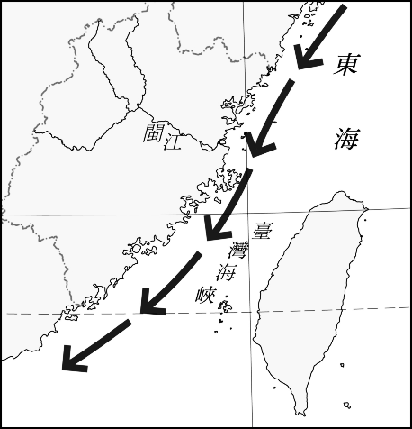
- 中國經濟起飛後，民眾的環保意識尚未全面提升，因此許多垃圾會隨著河川及洋流影響到鄰近的國家。附圖是小光在某電視節目中所見到的內容。依據右圖資訊判斷，這些中國的垃圾對下列哪一座臺灣離島的影響最大？ (A)綠島 (B)蘭嶼 (C)龜山島 (D)金門列嶼。
- 「西元2017年，斯里蘭卡因為沒辦法償還積欠中國的巨債，將具有高度軍事、經濟、地緣政治價值的南部深水良港漢班托塔(Hambantota)『租借』給中國99年，淪為中國的『租界』，此事被抨擊為中國一帶一路債務陷阱之典型惡例。」請問：文中提及的港口瀕臨下列哪一個海域？ (A)北極海 (B)太平洋 (C)大西洋 (D)印度洋。
- 深圳、珠海經濟特區有許多公司原先是幫外國廠商代工組裝3C周邊產品，如耳機、電子錶等，這幾年都加碼投資研發，推出自有品牌的產品。此發展顯示中國的製造業正如何轉型？ (A)勞力密集→技術密集 (B)原料密集→資本密集 (C)動力密集→技術密集 (D)資本密集→勞力密集。
二、素養題：
■「雙十一狂歡購物節」是中國阿里巴巴集團旗下購物網站自西元2009年推出的購物活動，該活動於每年11月11日舉行，是中國一年當中網路商家打折促銷力度最大的時候，吸引相當多民眾在該時段上網搶購。附圖為此購物活動推出迄今的年銷售額成長圖。請問：
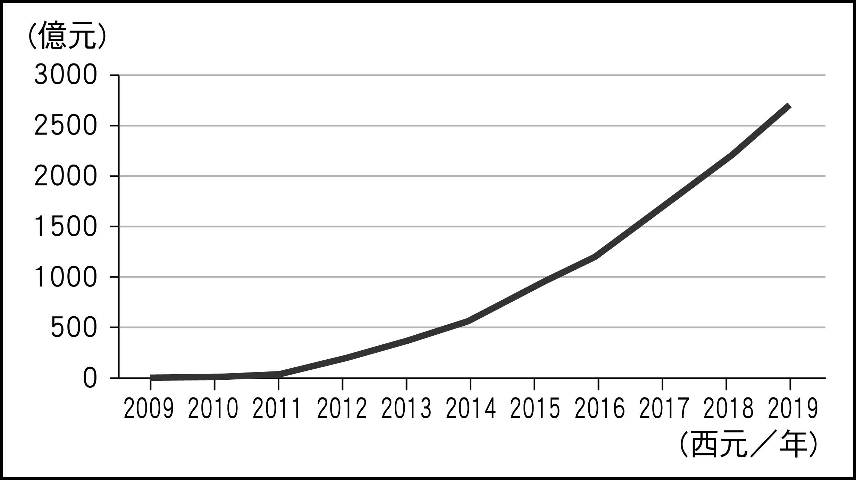
- 此圖可用來輔助說明下列何者的資料？ (A)中國國民所得提高 (B)中國勞工薪資低廉 (C)中國礦產資源豐富 (D)中國產業技術優異。
- 此種商業模式的興起需要其他環境的配合，其不包括下列何者？ (A)便捷的交通網 (B)統一宗教信仰 (C)發達電子商務 (D)高效率的物流。

■新型冠狀病毒所引發的疫情擾亂全球工廠產出，削弱消費者對商品的需求，多數遠洋航運公司為此取消航次，加上全球航空公司大幅降低客運航班數量，連帶減少客運航班順道搭載的商業貨物量，使航空運費提高。受到上述情形影響，許多企業開始尋求替代的運輸方式，其中歐亞鐵路的貨運量因此大幅增加。歐亞鐵路為中國於西元2013年「一帶一路」倡議中，絲綢之路經濟帶的重要項目。依據營運的中國鐵路總公司表示，西元2020年4月班列開行數量已達到976列，比西元2019年同期增長47%，其運載的貨物相當於四艘世界上最大集裝箱船的裝載量。請問：
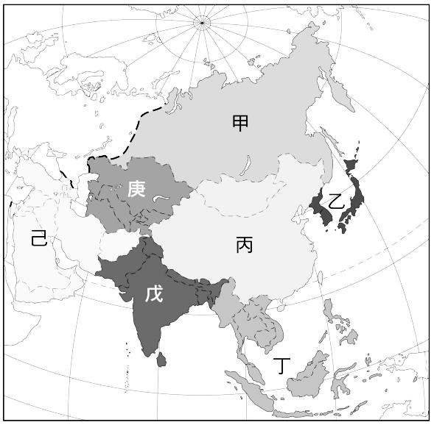
- 上文提及的鐵路在離開中國後，應是進入附圖中的哪一個地區？ (A)甲 (B)乙 (C)庚 (D)戊。
- 依據絲綢之路經濟帶的位置判斷，文中提及鐵路貨運列車的終點最可能是下列哪一大洲？ (A)非洲 (B)大洋洲 (C)美洲 (D)歐洲。

二年 班 座號 姓名： _
答 案 欄 (第1~20題，每題3分；第21~30題，每題4分)
1. | 2. | 3. | 4. | 5. | 6. | 7. | 8. | 9. | 10.
A | A | A | D | D | B | B | B | C | C
11. | 12. | 13. | 14. | 15. | 16. | 17. | 18. | 19. | 20.
D | D | D | B | B | C | C | C | A | A
21. | 22. | 23. | 24. | 25. | 26. | 27. | 28. | 29. | 30.
A | B | C | D | D | A | A | B | C | D

